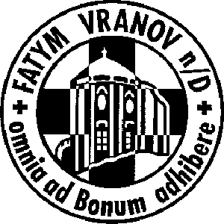FATYM Vranov nad Dyjí

srdečně zve

**na žehnání sochy Panny Marie Lurdské ve Felicitině kapli ve Vranově nad Dyjí**

**Kdy?** v sobotu 17. srpna 2024 v 18 h

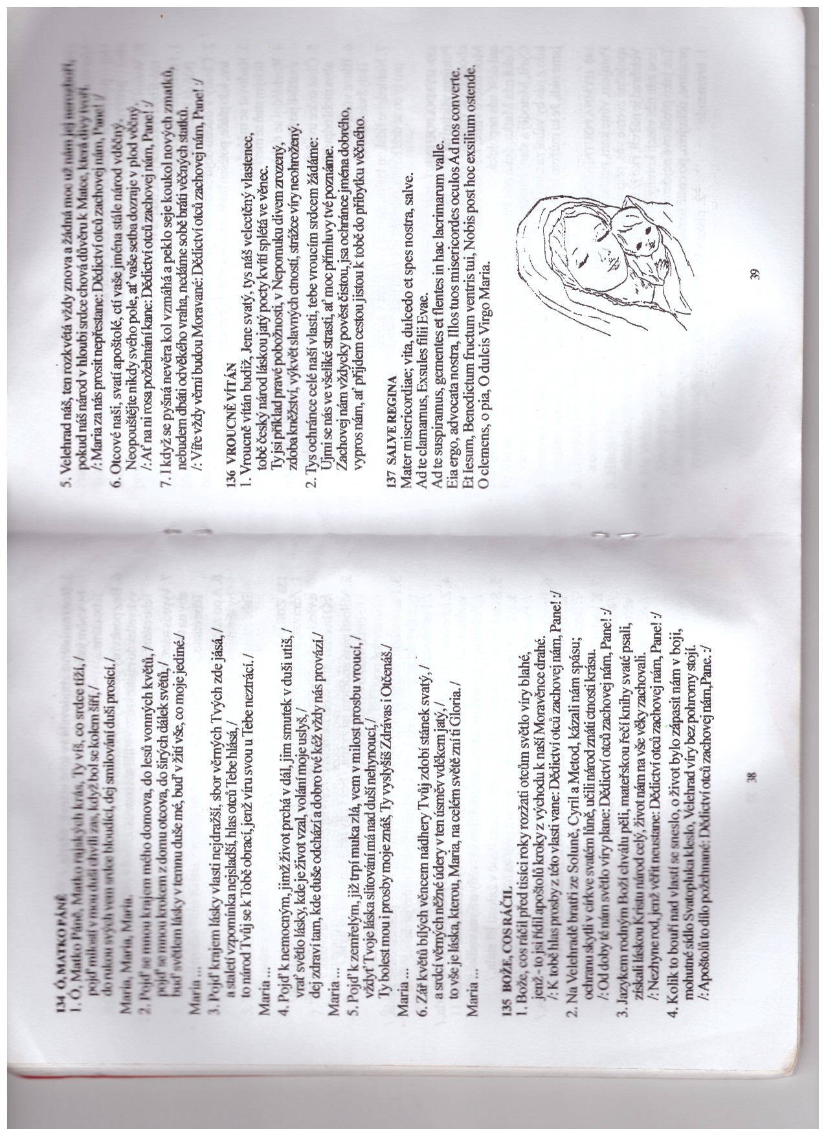

GPS: 48.890863N, 15.804079E

*Kaplička z počátku 19. stol. Do středu je přiváděna voda z horní části přilehlé stráně. V průčelí kaple se nachází německý nápis: „Felicie hraběnka z Mnisku zřídila a věnovala tuto studánku unaveným poutníkům k osvěžení a svému milému údolí pro okrasu.“ V roce 2024 sem byla umístěna socha Panny Marie Lurdské věnované karmelitkami z Drast.*